附件1：

**股权激励与顶层设计**

**讲师简介—徐兴富教授**

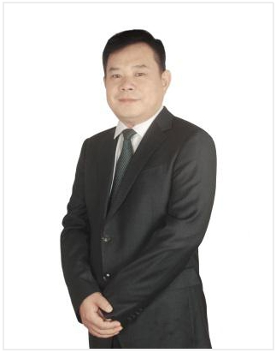实战型人力资源专家、领导力发展及员工激励专家；深圳人力资源协会高级顾问；知行达资本创始人；历任和而泰（股票代码：002402）人力资源部长、任子行（股票代码：300311）人力资源总监，雷赛智能集团人力资源总监、运营副总裁，恒之源智能控制 CEO。

长期在创新型企业担任核心高级管理职位，并作为企业上市及挂牌的主要组织和策划者，成功主导了多家公司的 IPO 上市和新三板挂牌。在国内首次提出“创新型企业战略人力资本的构建”理论和实践模型，并在企业经营实践中取得丰硕成果。

**课程大纲**

**第一部分：理论篇--股权激励的机理**

**一、话题的提出：管理者的任务**

1、企业中的三种人

2、利益共同体和事业共同体

3、管理制度和激励制度

4、贡献和报酬

**二、股权激励的本质：投资股与激励股**

1、股权的四大权限

2、分股权的本质

3、顶级企业家的共性

4、思考：您的你也为什么没有把股权分出去？？

**三、股权激励理论**

1、“制度管理”还是“人心管理”？ 5、人性的贪婪和恐惧

2、生产力和生产关系 6、股权激励中的舍和得

3、人、中国人、中国人的人心 7、阿米巴与授权经营

4、马斯洛“需求层次理论” 8、文化改良和基因改良

**第二部分：工具篇--主要工具和经典案例**

**一、打地基三部曲**

1、财务规范：财务内部规范、五分开、公司治理

2、企业估值：四大估值方法

3、内部股改：股本设计、股份来源

4、顶层设计：股东的权利、初创期的股权设计、上市前的股权设计

**二、四大工具及应用**

1、分红权：分红权的操作、分红权的改进

2、虚拟股份：虚拟股权的操作、虚拟股权的改进

3、股票期权：期权的操作、期权操作的流程

4、实股：实股的操作、控制权的设计、持股平台的选择

5、总结：阶段与模式匹配

**第三部分：操作篇--落地实施 8D 模型**

**一、定目的**

1、股权激励的七大目的 2、股权激励的五大原则

**二、定模式**

1、初创期的激励模式 3、扩张期的激励模式

2、成长期的激励模式 4、成熟期的激励模式

**三、定对象**

1、激励范围的确定 3、权衡六大要素

2、四种核心人才

**四、定量**

1、股权激励总量确定方法 3、收入分配模型

2、激励对象个量确定方法 4、分配的陷阱和艺术

**五、定价**

1、股权定价的六大方法 3、定价的艺术

2、内部股价

**六、定时**

1、股权激励时间轴 2、持续激励的技巧

**七、定来源**

1、股票来源 2、资金来源

**八、定机制**

1、确定管理机制：管理主体、流程

2、确定调整机制：正常调整和重大调整

3、设计退出机制：三种情形的退出设计

**第四部分：专题篇--三大专题和案例分享**

专题一、股权激励中的业绩考核

专题二、股权激励中的税务筹划

专题三、股权 激励的股权支付

案例分享：某深圳公司的股权激励实践